出國報告（出國類別：會議）

參加國際氣體流量量測技術研討會

服務機關：中國石油股份有限公司 煉製研究所
姓名職稱：吳志榮 電腦工程師
派赴國家：美國
出國期間：98年8月 9日 至 8 月 15日
報告日期： 98年11月

摘 要

台灣中油公司為維持天然氣買賣雙方之公正性起見，不惜在天然氣計量技術的研究投下巨資與人力，於2003年在煉製研究所建立「氣體大流量校正實驗室」。歷時五載，2007年2月向財團法人全國認證基金會(TAF)申請實驗室認証，於2007年9月12日通過認證，正式擔負起校正大口徑氣體流量計之營運業務。此一實驗室的建置主要訂下三大目標：
1.建立氣體流量計校正中心，定期檢校交易及重要之管理氣量計，確立買賣雙方之 公正性，提升天然氣輸儲操作及管理效率。
2.建立本公司氣體流量計之校正技術。
3.取得國家實驗室認証並參加國際比對測試。
鑒此，參與國際流量技術研討會與相關實驗室做技術交流對於達成三大目標實有其必要性。
本次出國地點為USA/Alaska/Anchorage，主要有二項任務1. 於2009, 8/10～8/11參加9th WGFF 會議，了解流量領域中各區域組織間國際比對情形、問題討論與未來規劃，會議期間並請Dr. Sally Bruce做專題報告及NVLAP介紹；2. 於2009, 8/12~8/14參加由CEESI主辦的7th ISFFM研討會；本研討會共有論文發表53篇，分3天2會場發表。此次能有幸參與國際流量技術研討，除對本公司未來在氣體流量計量測技術之建立有相當幫助外，對個人而言可謂獲益良多。

，

赴美國「參加國際氣體流量量測技術研討會」
目 錄

摘要
一、前言 ……………………………………………………… 3
二、行程簡述.………………………………………………… 4
三、參加「9th WGFF 會議」紀要………………………… 4
四、參加「7th ISFFM研討會」紀要……………………… 9
五、心得及建議……………………………………………… 13
六、附錄
- 相關照片 ………………………………………14
- 會議議程………………………………………… 16
- 會議簡報資料…………………………………… 17

赴美國「參加國際氣體流量量測技術研討會」

- 前言
台灣中油公司為台電及民間電廠之天然氣之供應商，由於輸氣管路上安裝之流量計所牽涉的交易金額相當大，但是因為校正設備上的限制，使得這些線上流量計無法接受校正以確認其量測準確度。因此，台灣中油公司針對大口徑流量計之校正，以維持天然氣買賣雙方之公正性起見，不惜在天然氣計量技術的研究投下巨資與人力，於2003年在煉製研究所建立「氣體大流量校正實驗室」。歷時五載，2007年2月向財團法人全國認證基金會(TAF)申請實驗室認証，於2007年9月12日通過認證，正式擔負起校正大口徑氣體流量計之營運業務。此一實驗室的建置，除了可以確保天然氣計量準確度以減少交易糾紛，同時協助國家度量衡標準實驗室提昇氣體流量校正能量。氣體大流量校正實驗室建置完成後主要訂下三大目標：
1.建立氣體流量計校正中心，定期檢校交易及重要之管理氣量計，確立買賣雙方之 公正性，提升天然氣輸儲操作及管理效率。
2.建立本公司氣體流量計之校正技術。
3.取得國家實驗室認証並參加國際比對測試。
鑒此，參與國際流量技術研討會與相關實驗室做技術交流對於達成三大目標實有其 必要性。

- 出國行程
本次出國期間自九十三年八月十日至八月十九日止共計十天。其主要行程及工作內容如下：
日 期 | 到 達 地 點 | 詳 細 工 作 內 容
98.08.09 | 台北-阿拉斯加(Alaska) | 起程（台北-安克治(ANC) -阿拉斯加）
98.08.10-98.08.11 | 安克治(Anchorage) | 參加“The 9th WGFF2009 Meeting“討論會
98.08.12-98.08.14 | 安克治(Anchorage) | 參加“7th ISFFM“討論會
98.08.15 | 阿拉斯加(Alaska) -台北 | 返程（安克治(ANC) -阿拉斯加-台北）

- 參加「9th WGFF 會議」紀要
本次會議由WGFF 主席 Dr. Masaki Takamoto主持 ，與會人士共有22人，分別來自NMIJ、KRISS、CMS、NIM（以上為APMP）、PTB、INRiM、LEN、SP(以上為EURAMET)、NIST、MC、CENAM、INMETRO（以上為SIM）。會議討論延續上次會議針對各KC相關經驗、流程、結果演算與呈現、TS選取、Pilot lab.應有的Guideline及第2輪國際比對相關事項，並進行廣泛進行意見交換，如Pilot的選定等。會中並由PTB的Dr. Bodo Muckan、Dr. Rainer Engel、瑞典SP的Dr. Krister Stolt等進行相關研究報告，之後進行各區域組織的工作報告。
本次會議特別邀請NIST的NVLAP(National Voluntary laboratory Accreditation program)主席Dr. Sally Bruce給予演講，講題為“The relationships and roles within the CIPM MRA and considerations to ensure a robust measurement”。此外，由於Dr. Masaki Takamoto將屆齡退休，Dr. Masaki Takamoto也請與會人士思索並推薦合適的下任WGFF Chairman，所有會議議程如附錄（二）所示。
Dr. Sally Bruce的演講主要介紹CIPM/ILAC MRA以及NVLAP：2009年為CIPM MRA 簽署10週年，在此架構之下，共包含有45個會員國 、27個非正式會員國及2個國際組織，其2006年所創造GDPs達全球96 % ，涵蓋全球90 %的商業行為。建構於CIPM MRA的基礎上，可將各NMI的CMCs收錄公告於KCDB，進而因ILAC 的認證與追溯策略，可依此將各接受認可的次級實驗室連結至KCDB，使達到國際間相互認可的目的，有效促進國際間貿易進行。各國認證單位皆遵行ISO 17011規範，而各實驗室則遵行ISO 17025規範，在相同架構要求下實現相互認可。以技術觀點而言，各認可實驗室的能力評估可藉由能力試驗來證明，而主導能力試驗的一級實驗室則可透過區域性比對，如APLAC、EA、IAAC，來驗證其本身能力。各NMI也要能對於不適當的CMCs提出質疑，使得認可系統對技術能力評估獲得有效監督。在美國現在已有超過800個測試和校正實驗室通過NVLAP（National Voluntary Laboratory Accreditation Program）認可，NVLAP是NIST下的一個獨立運作組織，NVLAP是依據ISO/IEC 17025、NIST Handbook 150及部份技術規範所成立的。
目前NVLAP認可的校正領域有：
-Dimensional
-Electromagnetics-DC/Low Frequency
-Electromagnetics-RF/Microwave
-Ionizing Radiation、Mechanical
-Optical Radiation
-Thermodynamics
-Time and Frequency 。

NVLAP認可的測試領域有：
Electromagnetic Compatibility and Telecommunications
•Environmental
-Asbestos Fiber Analysis (PLM Test Method)
•Fasteners and Metals
•Homeland Security Applications
-Biometrics Testing
-Radiation Detection Instruments

Information Technology Security Testing
-Common Criteria Testing
-Cryptographic and Security Testing
•Ionizing Radiation Dosimetry
•Personal Body Armor
•Voting System Testing
Product Testing
-Acoustical Testing Services
-Carpet and Carpet Cushion
-Commercial Products Testing
-Construction Materials Testing
-Efficiency of Electric Motors
-Energy Efficient Lighting Products
-Thermal Insulation
-Wood Based Products
下表為NVLAP認可的流量實驗室
Lab Name | NVLAP Code | City | State | Capabilities
CEESI | 200377 | Nunn | CO | Compressible Gases using gravimetric, critical flow venturis, and piston provers. Water using gravimetric. High flow natural gas.
Bios | 200661 | Butler | NJ | Gas flow using primary piston type method
Flow Dynamics | 200668 | Scottsdale | AZ | Hydrocarbons using piston and bell provers, water using piston prover and turbine transfer standard. Gas flow using piston and sonic nozzle
Alden | 200798 | Holden | MA | water using gravimetric system
FTI Flow Technology | 200799 | Tempe | AZ | hydrocarbon and water using piston provers
Cameron | 200813 | Coraopolis | PA | hydrocarbons using volume provers at low flow, master meters at higher flow levels

各區域組織(APMP、SIM、COOMET等)皆針對區域內所包含成員數目、會議行程與規劃、已完成或進行中之區域性比對及未來計畫、各實驗室所提交認可的CMC數目、及相關訊息與特別報告等做說明。以APMP而言，進行中的區域性比對有K1(水流量)、K2(油流量)、K3(風速)、K6(常壓氣體流量)，已完成的有K4(液體容量)，規劃中的有K5(高壓氣體流量)。並且CMS將於2010年於台北舉辦FLOMEKO研討會，希望各與會代表能多做宣傳，而下一屆的WGFF會議也將於台北召開。
以SIM而言，區域性比對已完成的有K4，計畫中的有K5與K6。目前共有4個實驗室提交認可33項的CMC，未來還將有6個會員國提交相關CMC。Canada、Peru、Bolivia、Colombia開始建造水流量系統，CENAM/Mexico則完成Liquid Hydrocarbons系統。INMETRO/Brazil的Mr. Valter Yoshihiko Aibe針對巴西國家實驗室新擴建工程進行特別報告，主要建構Fluid Velocity Lab.及Volume and Liquid Flow Lab.，準備資金R$ 7 million，由ANP/Petrobras與FINEP資助。
以COOMET而言，其Flow Measurement技術委員會下分有兩個 Sub-TC，分別為Gas Flow Measurement 和 Oil and Oil Product Measurement。完成的區域性比對有COOMET.M.FF-S1(Comparison of gas meter，K6)，7個會員國參與。進行中的為COOMET.M.FF-S2(Measurement of liquid flowrate，K1 )，7個會員國參與。計畫中的為COOMET.M.FF-S3(Comparison of reference test rigs for gas flow meters)，預計4個會員國參與。
關於KC與CMCs相關報告與討論說明如下：
主要由Dr. Bodo Mickan（PTB）針對KC5後續比對相關事宜（Preparation of Repeated KC5）、應用於CMCs與Comparisons的不確定度（Uncertainties in CMCs and Comparisons-a discussion）及如何使比對結果產生有效連結（About linkage of inter-comparisons）等事項做研究分享與討論。Dr. Rainer Engel（PTB）針對關鍵比對中的傳遞件如何選取與評估做報告與討論（Evaluation of transfer standards prior to KCs）、Dr. Krister Stolt（SP）則是就關鍵比對提出一些新的看法，供與會人士
進行討論與思考（New thoughts concerning key comparisons）。
就KC5相關事宜，Dr. Bodo Muckan說明PTB所主導KC5比對，可以分為KC5a(使用天然氣)與KC5b(使用空氣或氮氣)兩群，以PTB做為比對連結，另KC5a中NIST與NRC-TTC及EURAMET其他會員則透過與PTB單獨比對或區域性比對，而與KC5連結。KC5比對中由於使用空氣（KC5b）與天然氣（KC5a）的差異，於比對時須將兩群體區分獨立運作，使用傳遞標準件，壓力範圍界定及就技術細節與比對流程應儘速完成。此外就WGFF會員中，哪一單位適合對音速噴嘴校正，以及最終數據的演算模組提出等問題做說明並討論。並以KC5為例，推導說明達到有效連結的概念。

Dr. Rainer Engel以K1比對為例說明，TS的特性會直接影響整個KC的最終結果，因此 針對如何有效評估TS的特性與選取提出報告及討論，其內容藉由討論K1比對中不確定度計算與來源，說明有一部份取決於傳遞標準件，可以總結由下列公式說明：
ΔV_{Meas} = V_{MUT} + ΔV_{IP} - m_{REF} / ρ_{Water}
其中V_{MUT} 牽涉到的有Water density、Time measurement of diversion 、Temp. change during a calibration run、Change in flow rate 、Compressibility of water、Pressure change during a calibration run、Meter readability, velocity profile, and others 等，因此對於比對中TS的訊號擷取、過程中對TS的影響因素等都必須加以謹慎評估。

Dr. Krister Stolt以“New thoughts concerning Key Comparisons”為題提出報告，針對如何增進關鍵比對的有效與合理性，減少過程中的錯誤提出看法，由於KCRV對於貿易進行具有相當的影響性，所以須格外謹慎與小心。因此，如何提出更嚴謹且可行的技術指導、比對程序、報告製作等，是各WGFF參與會員，須加以思索與討論的重要議題。

四、參加「7th ISFFM研討會」紀要
本次參與7th ISFFM研討會，共有論文發表53篇，分3天2會場發表。依據研討會中發表之論文選取液體流量系統相關研究、追溯與比對相關研究、超音波流量計應用相關論文共4篇做心得如下：
1. “Aspects of Traceability and Comparisons in Flow Measurement”
本文是由PTB的Dr. Rainer Engel與Dr. Bodo Micken共同發表，關鍵比對（Key comparisons）必須是可以確認與證明各國家實驗室公告於BIPM的CMC。基於物理性質的原因流量領域的量測並無法直接追溯至原級標準，因此須藉由相關參數來達到此一目的。使用傳遞標準件的流量計係數來展現各參與關鍵比對的國家實驗室的量測品質與隱含於其中的標準追溯，但是因為傳遞標準件的安裝效應或測試流體的差異等，使得流量比對的結果有時會有系統性誤差的存在，造成比對結果未能展現真正的情況，比對結果存在有某些矛盾之處。因此，於流量標準追溯與比對量測，所使用的流量計須擁有高度穩定量測性能，其流量計係數須可以展現於量測過程中，然後系統性因素的影響或許可藉由修正因子加以修正，使得比對結果可獲得較正確的數據。文中並藉由關鍵比對中的K1與K5加以實例說明。

2. “Dynamic Gravitational Standard for Liquid Flow: Model and Measurements”
本文是說明NIST液體流量動態稱重標準，使用穩態水流量與不穩態水流量測試下所展現的結果。NIST靜態稱重法水流量標準系統，可量測的質量流率由0.7 kg/s 至60 kg/s，Standard relative uncertainty 介於0.016 % 至 0.026 % 之間，但是當質量流率大於60 kg/s 時，現有uni-directional diverter做動所造成的不確定度大增，且考量因製作大型的uni-directional diverter花費龐大，因此衍生出此動態稱重標準研究。基本上其基礎架構沿用既有的靜態稱重法水流量標準系統，然而稱重器每49.152 ms即擷取稱重資料一筆，再分析推導得到單位時間的質量流率，收集時間由稱重器刻度與電腦記錄的稱重值加以定義，確保動態量測時間內可以量測足夠的水流量。使用穩態水流量測試，使用簡單模式並忽略瞬間電流變化所造成的影響，其量測差異與NIST′s static primary standard為0.015 % ± 0.033 %，流率範圍為10 kg/s 至 60 kg/s。使用改進後的模式測試不穩態水流量，在100秒的收集時間內其流率平均值為12 kg/s，每一變動值為5 kg/s。其介於動態標準與EMF間的fractional difference為0.008 %，量測的標準誤差為0.012 %。研究顯示比對動態標準與靜態標準的不確定度相符合，顯示未來研究上尤其是大流率時，使用動態標準或許是一可以有效降低成本且有效量測的模式。

3. “Calibration Facilities for Water Flowrate in NMIJ”
本文中詳盡介紹NMIJ近年來所擴建的水流量校正標準系統，NMIJ為符合其國內需求，並展現其實驗室能力，達到實流校正、熱水校正及校正流率的滿足，在既有的系統外又增設新建3套系統，充分顯示NMIJ對其所扮演角色的尊重，也可以供其他各國家實驗室參考。

本論文內容主要是在介紹NMIJ對於水流量液體校正標準系統的擴建與不確定度評估，系統分為小流率範圍（使用 10 kg 稱重桶）與大流率範圍（使用 500 kg、5000 kg、50000 kg 稱重桶及高雷諾數使用系統），整體流率範圍擴大到由 0.002 m³/h 至12000 m³/h。其轉向器系統可分為double wing（10 kg、500 kg、5 t）與single wing（50 t system）兩種應用在稱重法系統，文章中並說明各稱重桶的解析度（50 t scale : 5 kg，5 t scale : 0.1 kg，500 kg scale : 0.0001 kg，10 kg scale : 0.000005 kg ），定水頭高達18 m。使用Pipe prover與標準表法於高雷諾數使用系統。小流率範圍採用電磁式流量計與科氏力式質量流量計做為查核件。採用標準表法的高雷諾數系統，以超音波式流量計為primary standard，電磁式流量計為secondary standard，這是因為考量到電磁式流量計於實測中會因溫度、再現性等影響誤差，高雷諾數系統可量測的雷諾數可達2x10⁷，符合核電廠熱水管路內的流體情況。

NMIJ所有系統規格概述如下表：
System name | Principle | Flowrate（m³/h） | Pipe（mm） | Temperature（°C） | BMC(k = 2)
High Reynolds  number (new) | Comparison | 750 ~ 12000 | 200 ~ 600 | 20 ~ 75 | 0.081 %
Prover (new) | Volumetric | 100 ~ 800 | 100 ~ 200 | 20 ~ 75 | 0.068 %
50 t | Weighing Tank | 50 ~ 3000 | 100 ~ 400 | 15 ~ 25 | 0.060 %
5 t | Weighing Tank | 5 ~ 300 | 15 ~ 400 | 15 ~ 25 | 0.040 %
500 kg | Weighing Tank | 0.3 ~ 50 | 15 ~ 250 | 15 ~ 25 | 0.042 %
10 kg (new) | Weighing Tank | 0.002 ~ 1.2 | ≤ 25 | 15 ~ 25 | 0.039 %

4. “Measurement &Diagnostic Capabilities of Clamp-On Ultrasonic Flow Meters”
本文是由管夾式超音波流量計的廠商FLEXIM所發表，在於介紹管夾式超音波流量計的應用與計算方式，及其應用範圍。管夾式超音波流量計確實是一種相當便利性的流量計，且裝置於管路之外，應用不同的Sensor即可適合於各種尺寸管徑，無論是液體或氣體流量的量測皆可以，且具有自我診斷功能。本文主要說明FLEXIM管夾式超音波流量計的自我診斷功能及數據處理的性能，並針對Hydrocarbon based liquids和Gas的實際量測應用上的困難的做突破，希望管夾式超音波流量計所得的數據更為可信。
但是，在實際現場應用上，管夾式超音波流量計還是有其問題所在，因其會受裝置效應等外在因素的影響，且因無法控制現場管路內之情形，其超音波傳遞是否會如模擬與實驗室校正時的情形，還有待確認，所以就現階段而言，管夾式超音波流量計應該還只是定位在參考值，如要應用管夾式超音波流量計的量測值作為實際交易用，恐怕還不可行。

五、心得及建議
1. WGFF為各NML的年度會議，主要討論Key Comparisons與CMC等相關問題，及相關行政問題，希望藉由廣泛的討論來確認出更合理的Key Comparisons進行模式與報告，例如報告採用K-factor與雷諾數或流率來作圖，何者較為合理；Key Comparisons與CMC之間的關連性等，其最終目是希望可藉此使各NML所展現的量測能力獲得證明，使追溯更具效力，進而使各國間的能源流體透過流量計量來計價時可以更公平。
2. WGFF各區域組織也藉由此一場合說明其發展與規劃，相互交流。唯與會人士雖廣泛交換意見，但仍有許多未決的問題須待下次會議繼續研究。
3. ISFFM 此次研討會由CEESI所主辦，共收錄有53篇文章摘要，全文則有49篇(上一屆有80篇)，分兩個會場同時進行報告。主要國家的NML皆有文章投稿，如NIST、PTB、NMIJ、KRISS、CMS、NIM、CENAM等，也有許多流量計製造大廠藉此機會說明其最新技術應用，如Micro motion、Endress+Hauser、ABB、FLEXIM等。文章性質則包含有標準追溯與比對相關研究、氣體與液體流量校正或測試系統、流量計新應用技術等。但因為報告時間長達35分鐘，且規定不得提早結束，對於非英語系國家的報告者而言，時間因素實在是一項壓力，但對於此一專門性的研討會而言，充份的討論確實有必要，對報告者或聆聽者都有助益，明年由工研院量測中心主辦FLOMEKO的program安排上需加留心。
4.氣體流量校正技術可討論之處非常多，影響其準確度因素甚多，除氣體是可壓縮之特性外，諸如溫度、壓力、不同流量計種類之量測、裝置等因素造成氣漏之現象，事實上要做好均較液體量測困難度高，國內相較於國外從事此方面人才缺少恨多，建議應多與國外多做技術交流，提升國內校正技術。

附錄（一）
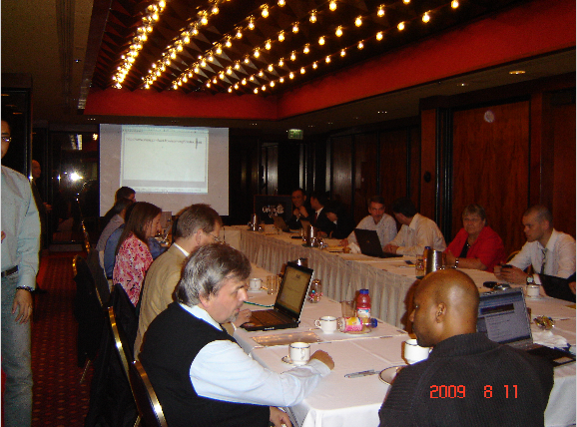
相關照片
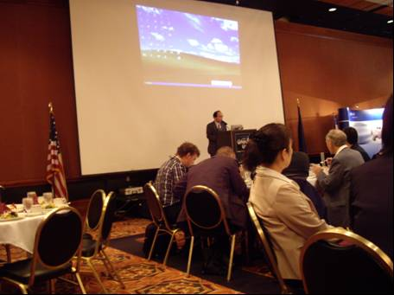
WGFF 會議現場 特別演講-Dr. Masaki Takamoto
（WGFF的發展與未來相關介紹）

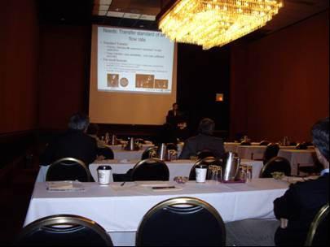
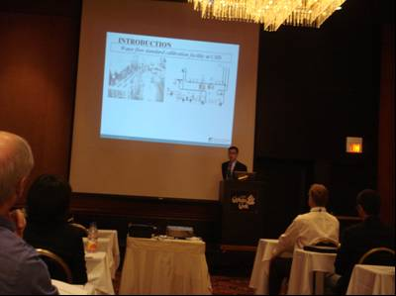
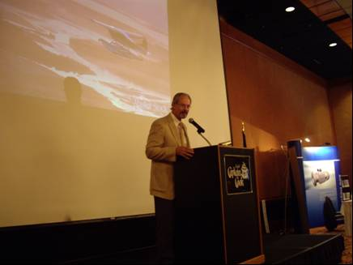
ISFFM論文發表1 ISFFM論文發表2

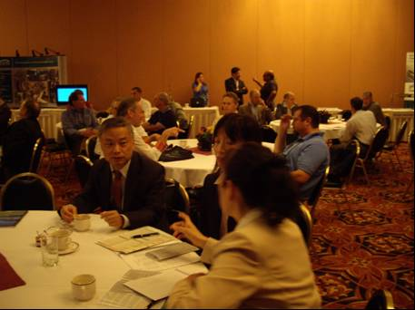

ISFFM大會主辦人-Steve Caldwell 早餐會報-FLOMEKO宣傳相關事項

附錄（二） Agenda
9th WGFF Meeting 2009
At Anchorage, Alaska
Tuesday, 11th August, 2009
9:00 am – 16:00 pm

1. Opening of the WGFF Meeting
WGFF Chairman, Masaki Takamoto
2. Acceptance of the minutes of the last WGFF Meeting 2008 at BIPM
3. Accreditation and CIPM Key Comparison
NAVLAP, Sally Bruce
4. Report from APMP, COOMET, EUROMET and SIM
CMC Shaw, PTB Wendt, NEL Reade-Harris, CENAM Arias
5. The 2nd round of WGFF Key Comparisons
How to select Pilot and field of KCs ? (discussion by all)
Preparation of repeated K1 (PTB, Rainer Engel)
Preparation of new K2 (NMi, Erik Smits)
Preparation of repeated K5 (PTB, Bodo Mickan)
- Review of all results under KC5 and related comparisons
- Progress in technical preparation
- Discussion on next steps
Possibility of other new KCs (discussion by all)
- Hydrocarbon liquid flow, Hot water flow, Air Speed, Volume, Gas flow
6. Linkage of inter comparisons
PTB, Bodo Mickan
7. Conclusions and Decisions
8. Next Meeting and Others
9. Closure of the meeting
附錄（三）、

